MICROESTRUTURA DE PLACAS FINAS DE AÇO V-Nb OBTIDAS EM SIMULAÇÃO DE LABORATÓRIO

Maria Dorotéia Costa Sobral^{1,2}, Paulo Roberto Mei²

¹CEFET-Ba – Centro Federal de Educação Tecnológica da Bahia, Salvador/Ba, Brasil, 40300-010
Fone (0XX71)241-0773, Fax (0XX71)242-0621
² UNICAMP – Faculdade de Engenharia Mecânica. Cid. Univ. Zeferino Vaz, Campinas/SP, Brasil; 13083-970
Fone (0XX11)37883323 , Fax (0XX11)32893722
teia@fem.unicamp.br, pmei@fem.unicamp.br

Resumo – O Lingotamento Contínuo de Placas Finas já vem sendo usado na produção de tiras laminadas a quente de variados aços em muitos países. Esta nova tecnologia, que aplica rotas alternativas para a laminação, teve seu estudo no Brasil recém iniciado. Um equipamento que simula as condições do lingotamento de placas finas foi projetado e construído na UNICAMP, e foi usado para a obtenção de quatro placas de aço microligado V-Nb. Um delas foi solidificada sem redução do núcleo líquido e três tiveram a espessura reduzida durante a solidificação. Corpos de prova obtidos das placas seguiram para um laminador experimental em duas condições diferentes de temperatura após reaquecimento. A taxa de resfriamento após a laminação foi controlada em um equipamento especial e a etapa de bobinamento foi simulada dentro do forno. Neste trabalho são apresentadas as microestruturas por microscopia ótica dos corpos de prova laminados, dos que seguiram para a simulação do bobinamento e de etapas intermediárias. O tratamento estatístico aplicado não mostrou influência da pequena diferença de composição química das placas na microestrutura e confirmou a repetibilidade dos experimentos. Todas as amostras apresentaram a mesma estrutura ferrítica-perlítica. Diferença significativa foi verificada no tamanho de grão ferrítico apenas nas placas que tiveram as temperaturas mais baixas de laminação de acabamento.

Palavras-chave: Aços microligados, Near-net shape, Microestrutura, Equipamento simulador.

Abstract - The thin slab continuous casting (TSCC) has already been used to produce hot rolling strips of different steels in several countries. This new technology, which applies alternative routes for rolling, has its study in Brazil just begun. Equipment that simulates the conditions of the thin slab casting was designed and built at UNICAMP, and it was used to obtain four slabs of micro alloyed steel (V-Nb). One of them was solidified without liquid core reduction and three had their thickness reduced during solidification. Samples from the slabs were prepared for rolling. After reheating they were rolled in an experimental Rolling Mill under two different temperatures schedules. The cooling rate after rolling was controlled in a special apparatus and the coiling stage was simulated inside furnace. In this work are presented the microstructures of the rolled samples by optical microscopy, from those that followed to coiling simulation and some of the intermediate stages. The statistical treatment applied didn’t show influence of the slight different chemical composition of the slabs on their microstructures and confirmed the repeatability of the experiments. All samples have presented the same ferritic-pearlitic structure. Significant difference was verified in ferritic grain sizes only in the slabs that had the lowest finishing rolling temperatures.

Key words: Micro alloyed steel, Near-net shape, Microstructure, Simulation equipment.

INTRODUÇÃO

O Lingotamento Contínuo de Placas Finas (LCPF) constitui uma nova etapa no avanço dado na produção de aço, desde a introdução do Lingotamento contínuo convencional na década de 60. Desde os anos 80 a indústria siderúrgica em todo o mundo vem buscando inovações tecnológicas que atendam às exigências de maior produtividade, menor consumo de energia, flexibilidade de atendimento ao mercado globalizado, e ao mesmo tempo adequação às leis de proteção ambiental. As tecnologias Near-net shape, em função de suas características e onde se insere o LCPF, se enquadram neste novo contexto, por permitirem a redução de etapas de fabricação e menor consumo de energia. As placas obtidas neste processo possuem espessuras que variam de 40 a 90 mm em média, enquanto no lingotamento contínuo convencional as espessuras chegam a 250 mm. Na tecnologia ISP (In-line Production) as placas podem sofrer redução de espessura com o núcleo ainda líquido, para aumentar a estrutura equiaxial e reduzir a segregação na linha de centro [1]. Nestas espessuras as placas seguem direto para a laminação passando por fornos de homogeneização da temperatura. O carregamento direto para laminação é vantajoso do ponto de vista de redução de etapas e economia de energia, por eliminar o resfriamento/reaquecimento que acontece no lingotamento contínuo de placas grossas. Mas esta rota pode introduzir modificações na microestrutura final, em função da estrutura bruta de fusão e do maior tamanho de grão austenítico seguirem direto para a laminação, inconvenientes que devem ser compensados durante o processamento.
Quanto aos aços microligados, no lingotamento contínuo de placas grossas os carbonitretos precipitados durante a etapa de resfriamento, fornecem a condição de ancoragem dos contornos de grão para evitar o crescimento excessivo do grão austenítico antes da laminação. Nas placas finas esta condição é reduzida, já que seguindo direto do lingotamento para a laminação se tem uma maior quantidade dos elementos microligantes em solução [2] e muito menos precipitados para esta função.
Neste trabalho serão apresentadas as microestruturas dos corpos de prova, preparados a partir de 4 placas finas de aço microligado (0,07%C; 0,07%V e 0,02 a 0,04%Nb) solidificadas em um equipamento simulador, e que foram tratados termomecanicamente em condições diferentes de temperatura de acabamento. Três placas tiveram sua espessura reduzida durante a solidificação de forma a terem ao final a espessura de 42 mm e uma placa solidificada sem redução de núcleo líquido. Um corpo de prova foi temperado logo depois do encharque e antes do tratamento termomecânico e outros logo após as etapas intermediárias, de desbaste e acabamento, para verificação da microestrutura e confirmação da evolução do refino do grão austenítico. A microestrutura final dos corpos de prova é apresentada e seu tamanho de grão ferrítico comparado para as diferentes condições de temperatura de acabamento.

METODOLOGIA

A simulação da etapa de solidificação do processo pôde ser executada a partir do projeto de um equipamento construído para este fim, Simulador de Lingotamento de Placas Finas, cuja descrição encontra-se em trabalhos anteriores [3], [4].
As placas são identificadas da seguinte forma: os dois algarismos seguidos de th informam a espessura inicial (thickness), no caso das condições do lingotamento terem sido as mesmas, a letra maiúscula indicará outro experimento; após a espessura informa-se o percentual de deformação aplicada à placa (20d : 20% de deformação) e por fim a velocidade (speed) de acionamento da placa móvel durante a deformação multiplicada por 10 (0,5 cm/s é indicada como 5s). A placa B42th não sofreu redução do núcleo líquido. A tabela 1 apresenta a composição química após a solidificação.

Tabela 1. Composição química das placas solidificadas no simulador (%peso)
Placa | C | Mn | Si | P | S | Al | Nb | V | Cu | N
53th20d5s | 0.068 | 0.930 | 0.306 | 0.014 | 0.007 | 0.066 | 0.022 | 0.073 | 0.020 | 0.0132
59th30d5s | 0.068 | 0.790 | 0.300 | 0.016 | 0.006 | 0.058 | 0.017 | 0.069 | 0.019 | 0.0125
53th20d1s | 0.076 | 1.150 | 0.410 | 0.016 | 0.008 | 0.050 | 0.036 | 0.076 | 0.020 | 0.0172
Bth42 | 0.073 | 0.990 | 0.384 | 0.014 | 0.008 | 0.078 | 0.027 | 0.071 | 0.019 | 0.0130

O reaquecimento dos corpos de prova se deu em uma temperatura acima da máxima calculada para dissolução dos carbonitretos de Nb e V, para garantir a condição mais próxima do carregamento direto, que é maior quantidade de elementos microligantes em solução e maior tamanho de grão austenítico. Durante a laminação, a temperatura foi monitorada pelo uso de termopares tipo K e de um sistema de aquisição de dados para que cada passe fosse efetuado na programação especificada. O esquema de laminação está mostrado na figura 1.

Figura 1. Esquema do tratamento termo mecânico a que foram submetidos os corpos de provas preparados a partir das placas finas

Um corpo de prova foi temperado em salmoura após o reaquecimento a 1250ºC para verificação do tamanho de grão austenítico após o encharque (Cp temp.-E). Outro foi temperado logo em seguida ao desbaste (Cp temp.-D) e um terceiro após a etapa de acabamento (Cp temp.-A). As amostras temperadas foram então recozidas a 400ºC por 24h, de forma a não modificar sua microestrutura, mas permitir uma melhor visualização dos contornos de grão austenítico quando do ataque com reagente de Villela.
Os demais corpos de prova foram laminados e seguiram até a etapa de simulação do bobinamento, dentro de um forno túnel na temperatura de 580ºC por duas horas e logo após resfriados ao ar. As amostras para metalografia foram retiradas da região central dos corpos de prova, mais próxima do termopar, e preparadas para polimento e ataque. O tamanho de grão foi medido conforme a norma ASTM E112-95 [5] tanto para grão austenítico quanto para o ferrítico. O fluxograma do procedimento experimental é apresentado na figura 2.
Aplicou-se o tratamento estatístico denominado planejamento completo aleatorizado por blocos, para verificar se as diferenças de composição químicas das placas foram significativas e se as condições de laminação de acabamento influenciaram no tamanho de grão ferrítico. Cada placa fina foi considerada como um bloco e o tratamento em dois níveis, as duas temperaturas de início da segunda etapa de laminação.
Com a tratamentos e b blocos:
$y_{\text{ij}}=m+t_{i}+β_{j}+e_{\text{ij}}\begin{aligned}\left\{i=1,2,\text{.}\text{.}\text{.}a | \right.\end{aligned}$ (1)
onde μ é a média da população, τ_{i} é o efeito do tratamento i, β_{j} é o efeito do bloco j e ε_{ij} é o erro aleatório, distribuído como uma distribuição independente normal.
O teste de hipóteses é dado por:
$H0:m1=m2=\text{.}\text{.}\text{.}\text{.}=m_{a}$
$H1:m_{i}¹m_{j}$ (pelo menos para um par i,j) ou
$$H0:t_{1}=t_{2}=\text{.}\text{.}\text{.}\text{.}=t_{a}=0$$
$H1:t_{i}¹0$ para pelo menos um i
a hipótese nula será rejeitada se
$F_{0}>F_{α,a−1,(a−1)\text{.}(b−1)}$ para o teste dos tratamentos, sendo
$F_{0}=\frac{{{\text{SS}}_{\text{tratamentos}}}/(a−1)}{{{\text{SS}}_{E}}/((a−1)(b−1))}$ e α adotado igual a 0,05, que é a probabilidade de cometer-se o erro do tipo I, ou seja existe um erro de 5% de se rejeitar a hipótese nula (que os valores são iguais) e isto não ser verdadeiro.
De cada placa foram laminados pelo menos dois corpos de prova em duas temperaturas de início de acabamento, apresentadas na tabela 2.

Tabela 2. Temperatura de inicio da laminação de acabamento
Corpo de prova | TA1 (ºC) | TA2(ºC)
53th20d5s | 900 | 880
59th30d5s | 870 | 880
53th20d1s | 900 | 880
B42th | 1000 | 900

RESULTADOS

A figura 3a apresenta a microestrutura da amostra que foi temperada e recozida para observação do tamanho de grão austenítico antes da laminação. A microestrutura é predominantemente martensítica e o valor do tamanho de grão γ medido foi de 143 +/- 19 μm. Na figura 3b tem-se a microestrutura do corpo de prova temperado quando se encontrava na temperatura de 1000ºC, logo em seguida à laminação de desbaste. O tamanho de grão γ medido foi de 28,9 +/- 2,8 μm.
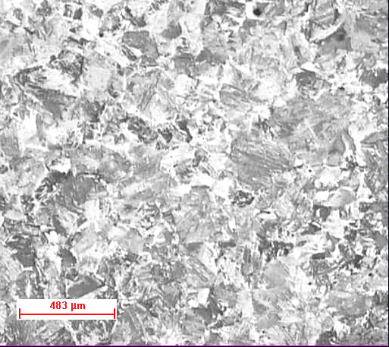
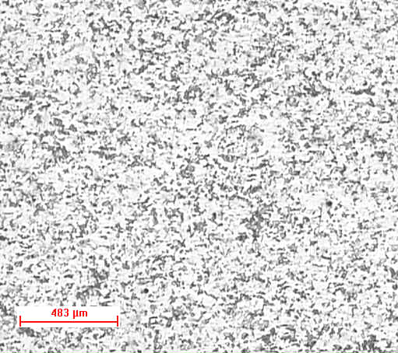
(a) Cp temp.-E (b) Cp temp-D
Figura 3. Amostras temperadas e recozidas a 400ºC por 24 h. (Reagente de Villela)

O corpo de prova temperado logo em seguida à etapa de acabamento que teve início na temperatura de 880ºC apresentou tamanho de grão de 15,2 +/- 1,8 μm (figura 4a). A figura 4b apresenta a microestrutura final de um dos corpos de prova que seguiu até a etapa de simulação de bobinamento dentro do forno túnel.
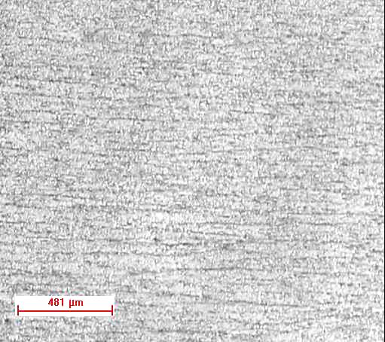
(a) Temperada após acabamento (Villela) (b) 53th20d11s-88B (Nital 2%)
Figura 4. Microestrutura da placa 53th20d11s

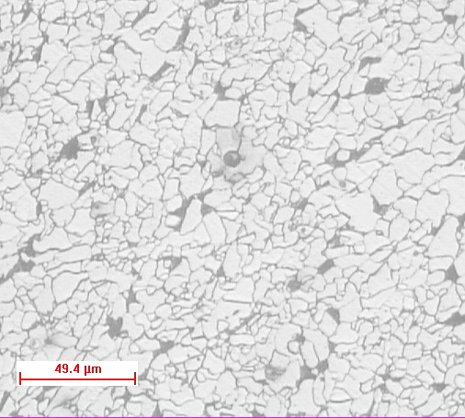
A figura 5 mostra a microestrutura final para os corpos de prova 53th20d1s, nas duas condições de laminação de acabamento, seção transversal à laminação.
(a)TA1: 900ºC (b) TA2: 880ºC
Figura 5. Microestrutura final dos corpos de prova da placa 53th20d11s (Nital 2%)

A microestrutura final de todos os corpos de prova foi ferrítica-perlítica com 8 a 15% de perlita, e o tamanho de grão é apresentado na figura 6.
Figura 6. Tamanho de grão ferrítico para as duas condições de laminação de acabamento

DISCUSSÃO E ANÁLISES

A influência da redução de espessura aplicada nas placas finas durante a solidificação sobre a estrutura bruta de fusão, já foi investigada e apresentada em outro trabalho [4]. No presente estudo é observada a influência do tratamento termomecânico sobre a microestrutura, sua evolução desde o reaquecimento até a etapa de simulação do bobinamento. Para isso todas as placas foram resfriadas até a temperatura ambiente e em seguida preparadas para a laminação.

Grão austenítico. No lingotamento contínuo de placas grossas, o tamanho de grão da austenita após o tempo de encharque é estimado em 100 μm [6] e 200 μm [7], variação que depende fortemente da presença dos elementos mais efetivos em ancorar os contornos de grãos. O carbeto de titânio se destaca por ser um dos compostos mais estáveis a alta temperatura, embora a presença de nióbio, alumínio e vanádio formando outros compostos possam também contribuir para evitar o crescimento excessivo do grão, em faixas de temperatura mais baixas. A composição química do aço microligado investigado não apresentou titânio, apenas V e Nb. A temperatura de 1250ºC foi adotada tomando-se como referência as temperaturas calculadas para solubilização do NbC_{0,87} (1037ºC) [8]; NbN (1120ºC) [9] e AlN (1190ºC) [10] para a composição química da placa B42th. O objetivo foi se obter tamanho de grão austenítico em valores acima de 100 μm, mas principalmente que os carbonitretos de vanádio e nióbio estivessem dissolvidos em sua maioria antes da laminação. O valor médio de 143 +/- 19 μm obtido neste experimento está compatível com o valor obtido por Priestner [2]. Em seu trabalho com lingotes solidificados nas condições de lingotamento contínuo de placas finas, as amostras que foram resfriadas até temperaturas abaixo da transformação γ/α e posteriormente reaquecidas, sofreram redução de tamanho de grão de 850 μm para 150 μm. Outros autores citam como tamanho de grão austenítico antes da laminação direta, valores da ordem de 300 a 500 μm [6] e 200 μm [11]. Kaspar [11] obteve tamanho de grão γ de 200 μm, sem resfriamento e reaquecimento, mas com taxa de resfriamento na solidificação das placas de 8K/s.
Após a etapa de laminação de desbaste se espera um refino de grão austenítico em torno de 30 μm [6], o que foi possível de se obter neste experimento, por recristalização estática, com a aplicação de três passes e deformação total verdadeira de 50%. Nesta etapa, a deformação aplicada aconteceu sempre acima da temperatura de não recristalização T_{NR}, neste caso definida como a temperatura abaixo da qual não é mais garantido ocorrer 90% de recristalização entre os passes. A etapa de acabamento, realizada com 5 passes e deformação total verdadeira de 80%, foi aplicada aos corpos de prova da placa 53th20d11s, um que seguiu até a simulação do bobinamento e outro que foi temperado. O refino de grão austenítico apresentado foi de aproximadamente 29 μm para 15 μm, condição que após o bobinamento resultou em tamanho de grão ferrítico de 8,3 μm. Embora as condições da laminação experimental não reproduzam as taxas de deformação e tempos interpasses da laminação industrial de tiras a quente, os valores obtidos de tamanho de grão ferrítico estão compatíveis com os apresentados por Korchynsky [12] para aços microligados produzidos por lingotamento contínuo de placas finas.

Microestrutura. A aplicação do método estatístico comprovou que a diferença de composição química apresentada entre as placas não influenciou nos valores resultantes de tamanho de grão ferrítico. Esta análise foi levada em consideração em função do forno de indução necessitar de cadinho aberto para possibilitar o vazamento dentro do molde do equipamento simulador. O controle da atmosfera foi feito com injeção de argônio durante a fusão e introdução ao banho das adições necessárias para desoxidação e recuperação dos elementos.
A variação da temperatura de início da etapa de laminação de acabamento resultou em tamanho de grão ferrítico menor apenas para as placas B42th e 53th20d11s, laminadas em temperaturas próximas à T_{NR} teórica [13], o que indica que houve interação de recristalização e precipitação nos últimos passes da laminação, resultando em um achatamento da austenita, conseqüentemente menor tamanho de grão ferrítico e um certo bandeamento da perlita.
Todos os corpos de prova apresentaram microestrutura ferrítica-perlítica, compatível com a taxa de resfriamento aplicada de 2,5 a 4ºC/s logo em seguida à laminação, considerando-se o diagrama CCT do Atlas da ASM [14] para um aço de composição química similar.

CONCLUSÕES

A evolução da microestrutura na fase austenítica das placas finas obtidas em laboratório esteve de acordo com os melhores resultados apresentados na literatura.
A diferença de composição química entre as placas não foi significativa para influenciar a microestrutura final resultante ferrítica-perlítica, nem o tamanho de grão ferrítico ou o percentual de perlita.
Tamanhos de grão ferrítico de menor valor foram obtidos com a laminação de acabamento se iniciando com temperaturas próximas da T_{NR} teórica, nas placas 53th20d11s e B42th, de 8,3 e 7,5 μm respectivamente.

AGRADECIMENTOS

Agradecemos aos participantes do Grupo de Projeto Placas Finas, Prof. Dr. Rezende Gomes dos Santos, Eng^{os} João Montesano, João L. Peralta e ao Engº Emílcio Cardoso, responsável técnico pelo Laboratório de Tratamentos Termomecânicos do DEMA-FEM pelo apoio na realização das simulações de lingotamento e laminação. A CST (Companhia Siderúrgica de Tubarão), Fundação de Amparo à Pesquisa do Estado de São Paulo (FAPESP Projeto 2000/11505-6) e à FINEP-RECOPE pelo apoio financeiro para a execução do projeto.

REFERÊNCIAS

[1] EL-GAMMAL, T. et al., Proc. Symp. Continuous Casting Res., Egypt, p. 323-332,1992.
[2] PRIESTNER, R. and ZHOU , C. Ironmaking and Steelmaking, v. 22, p. 326-332, 1995.
[3] SOBRAL, M. D. C. e MEI, P. R. Efeito do Tratamento Termomecânico na resistência mecânica de placas finas de aço microligado obtidas em escala de laboratório. In: Anais 14 CBECiMat, 2000, São Pedro, SP. CD-Rom.
[4] SANTOS , R. G. et. al., Microstructure formation in thin slab casting. In: Proceedings of International Conference on Advanced Materials Processing Technologies (AMPT’01), Madrid, v. 1, p. 9-15, 2001.
[5] ASTM E112-95. Standard Test Methods for Determining Average Grain Size.
[6] ESSADIQI, E. et al., 39 MWSP Conference Proceeding ISS, 35, p. 883-892, 1998.
[7] PRIESTNER, R., Microstructural change during the hot working of as-cast austenite. Materials Science Forum. v. 284-286, p. 95-104, 1998.
[8] NORDBERG, H. e ARONSSON , B., Dec. 1968, p. 1263, apud Costa e Silva, A. L. e Mei, P. R., Aços e Ligas Especiais. 2ª ed.Sumaré, SP:Eletrometal S.A Metais Especiais, p. 213-214, 1988.
[9] MORI, T., et ai, Tetsu to Hagane, v. 54, 1968, p. 763, apud Costa e Silva, A. L. e Mei, P. R., Aços e Ligas Especiais. 2ª ed.Sumaré, SP:Eletrometal S.A Metais Especiais, p. 213-214, 1988.
[10] IRVINE, K. J. et al., JISI, Feb. 1967, p.161 apud Costa e Silva, A. L. e Mei, P. R., Aços e Ligas Especiais. 2ª ed.Sumaré, SP:Eletrometal S.A Metais Especiais, p. 213-214, 1988.
[11] KASPAR, R. e ZENTARA, N., Optimization of process parameters of direct charging of near-net-shape cast steel products. La Revue de Métallurgie - CIT , Avr., p. 533-540, 1997.
[12] KORCHYNSKY , M., New steels for new mills. Scandinavian J. of Metallurgy. v. 28, p. 40-45, 1999.
[13] BORATTO, F. et al., Effect of chemical composition on the critical temperatures of microalloyed steels. THERMEC-88, The Iron and Steel Institute of Japan, Tokyo, Japan, p. 383-390, 1988.
[14] ASM, Atlas of Time-Temperature Diagrams for Irons and Steels, G. F. Vander Voort, Ed., p. 557, 1991.

